26 martie 2020
RAPORT ZILNIC

Date de conectare FTP
HOST: 91.195.151.146
USERNAME: romgaz
PASSWORD: s3cur1zat

În scopul unei mai bune colaborări, vă rugăm să ne semnalaţi eventualele neplăceri şi să ne oferiţi sugestii pe care le consideraţi necesare creşterii calităţii serviciului de monitorizare.

1.Ştiri şi emisiuni din domeniul gazelor

Calificativ:  NEUTRU | Mega Image dă Crucii Roşii bani grei pentru ventilatoare | RomâniaTV-18:37  0min 14s
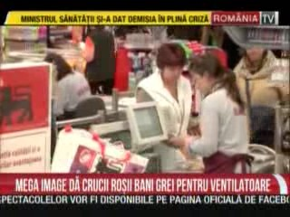 | După OMV Petrom, şi Mega Image donează circa 240.000 de euro către Crucea Roşie pentru achiziţia de ventilatoare medicale.  VIDEO RomâniaTV

2.Ştiri şi emisiuni din domeniul energiei

Calificativ:  NEUTRU | Enel, donaţie importantă pentru spitalul „Matei Balş” | RomâniaTV-18:36  0min 11s
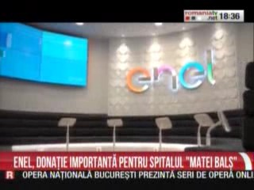 | Enel donează 100.000 de euro către Institutul Naţional de Boli Infecţioase Matei Balş.  VIDEO RomâniaTV

